HƯỚNG DẪN NỘP HỒ SƠ TRÊN DỊCH VỤ CÔNG TRỰC TUYẾN
- Phần đăng nhập
Bước 1: Vào google trên trình duyệt Coccoc, Google Chrome, FireFox hoặc Internet Explorer…
Bước 2: Nhập địa chỉ: https://dichvucong.namdinh.gov.vn
Bước 3: Đăng ký
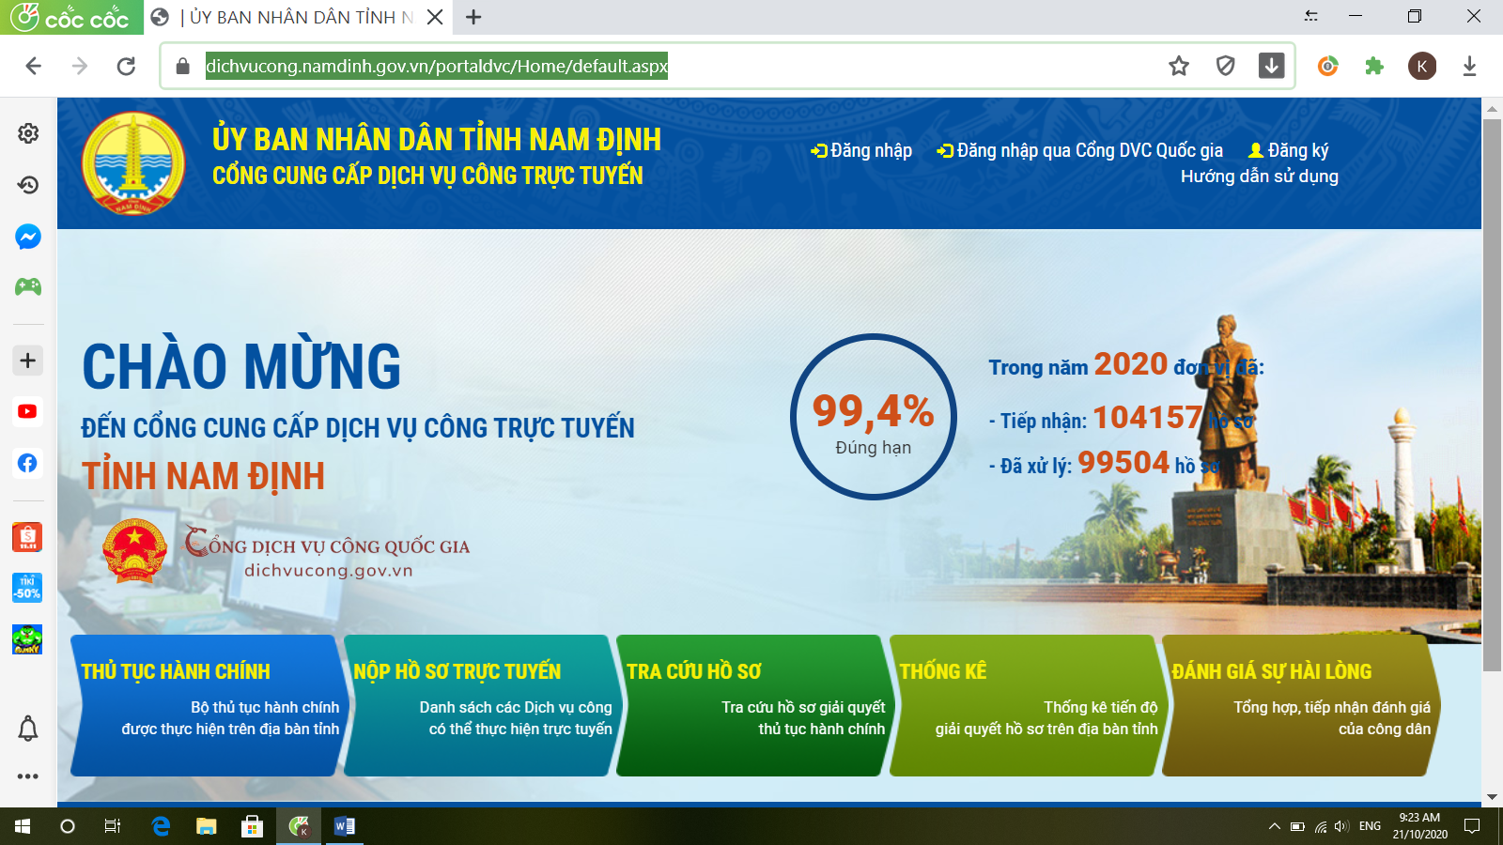
Bước 4: Nhập các thông tin để đăng ký. Sau khi điền đầy đủ thông tin. Ấn “Đăng ký”. (Ghi lại tài khoản và mật khẩu vào sổ tay cá nhân của mình để phòng khi cần) 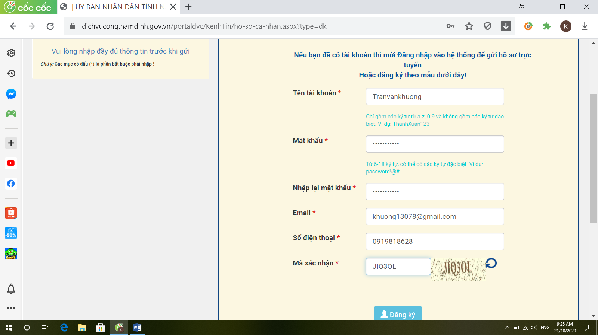
Bước 5: Chọn đăng nhập
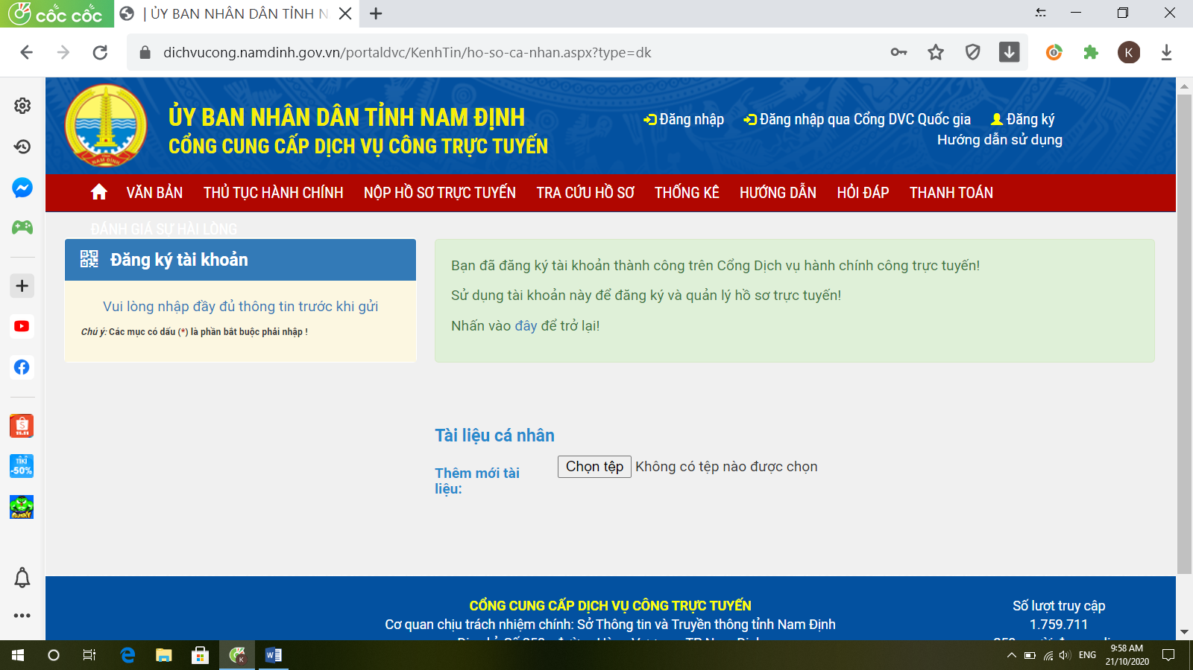
Bước 6: Chọn đăng nhập
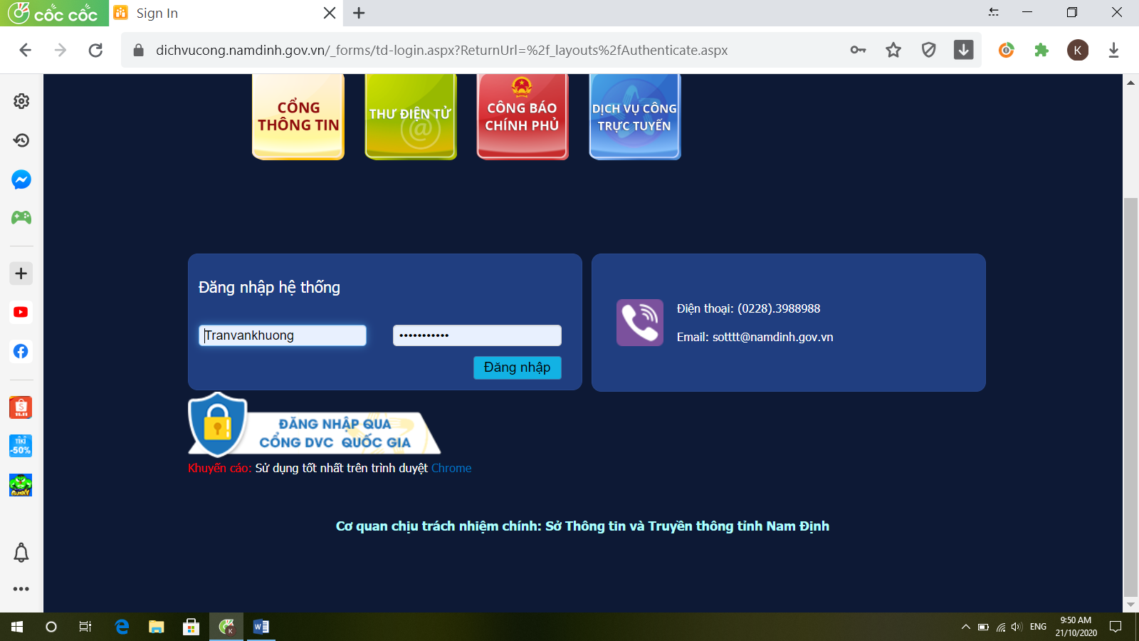

Bước 7: Chọn nộp hồ sơ trực tuyến
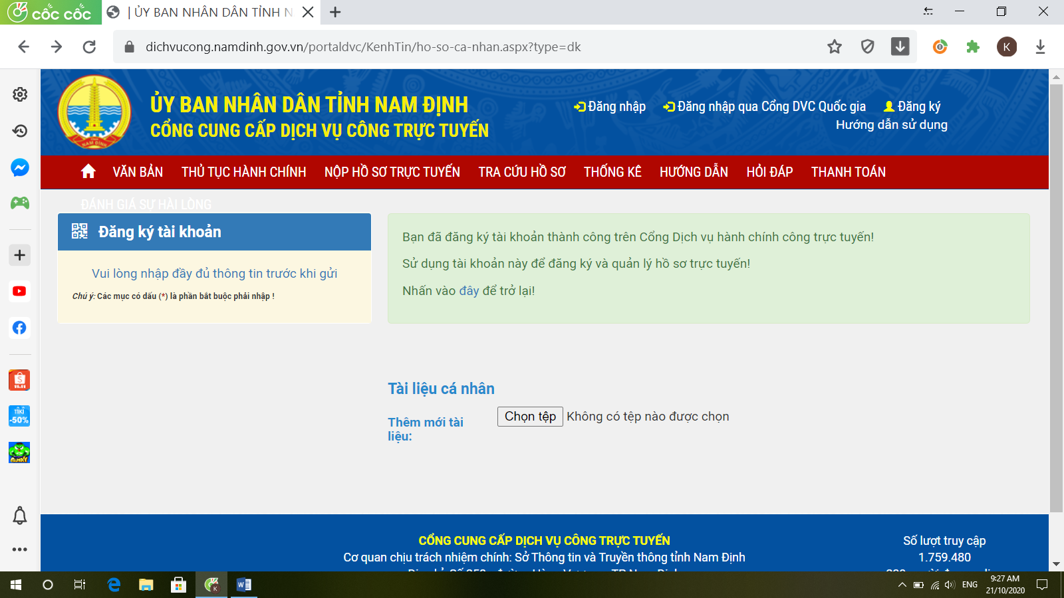
Bước 8: Chọn Cấp huyện (Ấn vào mũi tên trổ xuống)
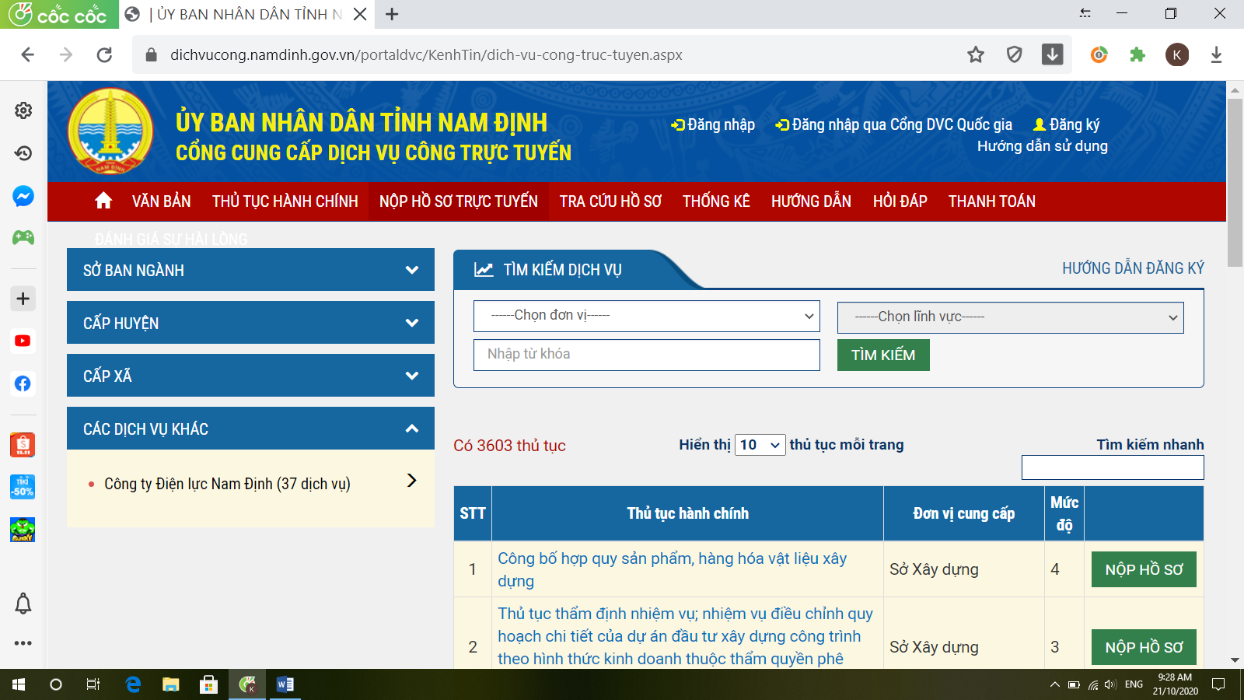

Bước 9: Chọn huyện Nghĩa Hưng
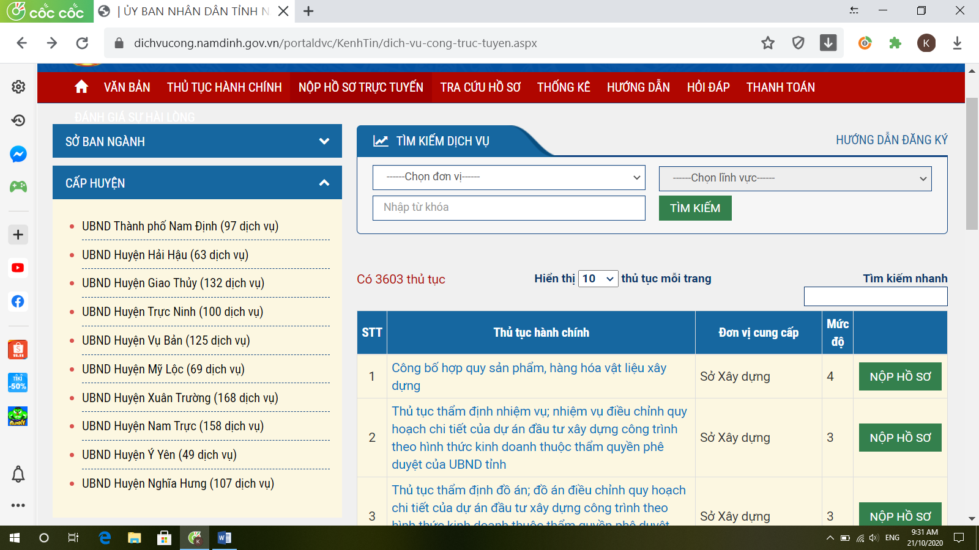
Bước 10: Chọn lĩnh vực. Chọn vào mũi tên trổ xuống để chọn lĩnh vực.
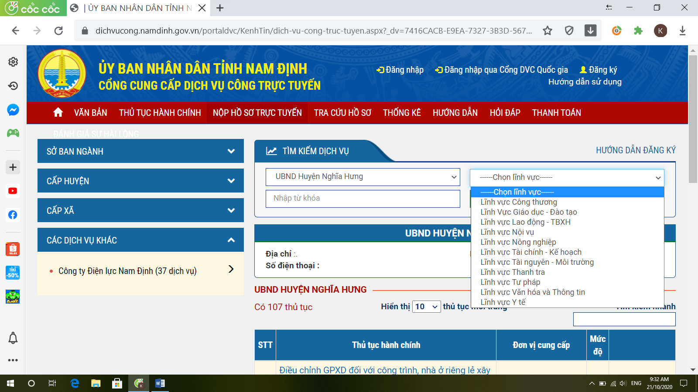

Bước 11: Chọn Lĩnh vực Giáo dục và Đào tạo
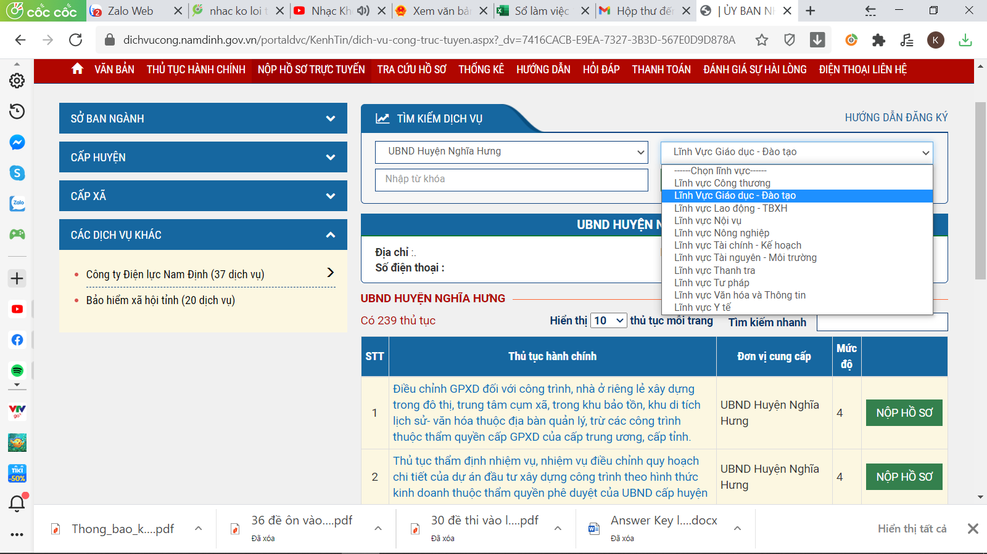
Bước 12: Ấn “Tìm kiếm”
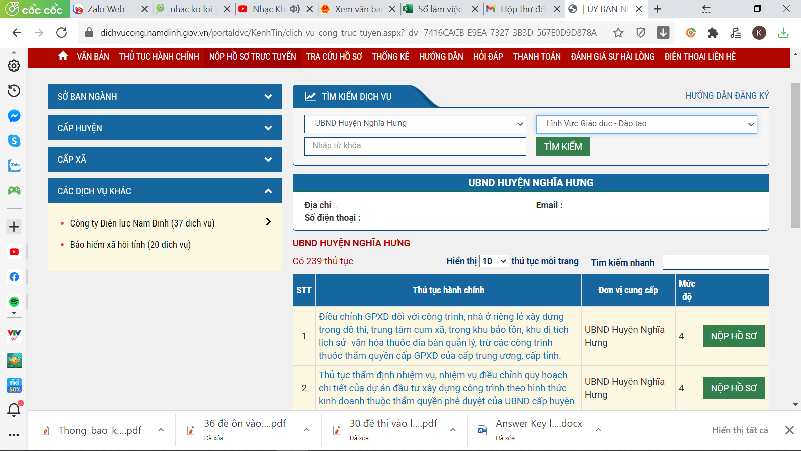

Bước 13: Chọn Thủ tục Chuyển trường đối với học sinh trung học cơ sở (thường ở trang 3)
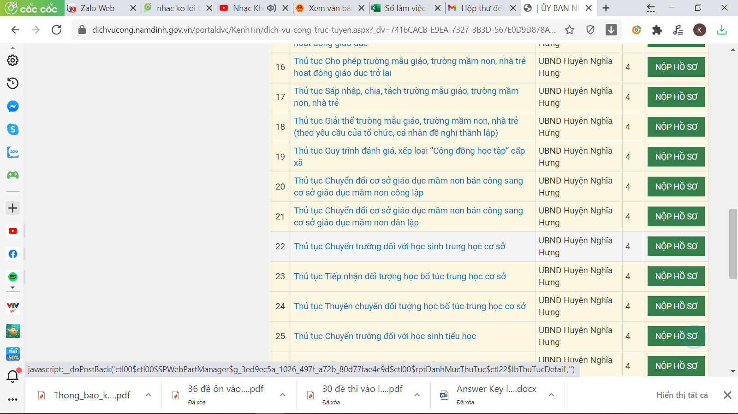

Bước 14: Kéo đến cuối trang chọn: Đăng ký trực tuyến
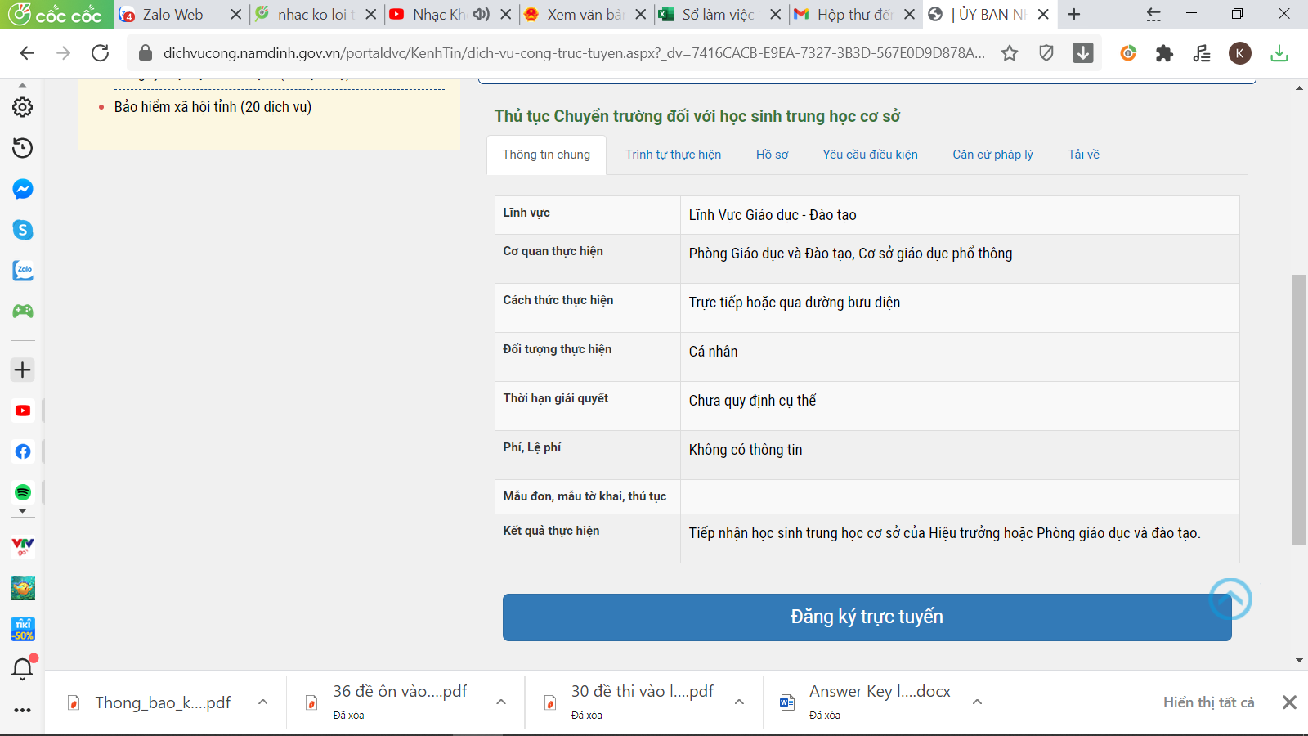

- Phần nộp Hồ sơ
Bước 1: Nhập đầy đủ các thông tin như ví dụ trong Bước 1. Ấn tiếp theo
Ghi chú: Phần thông tin này nhập theo tài khoản đã đăng ký bên trên. Thường mỗi nhà trường chỉ dùng chung 01 tài khoản.
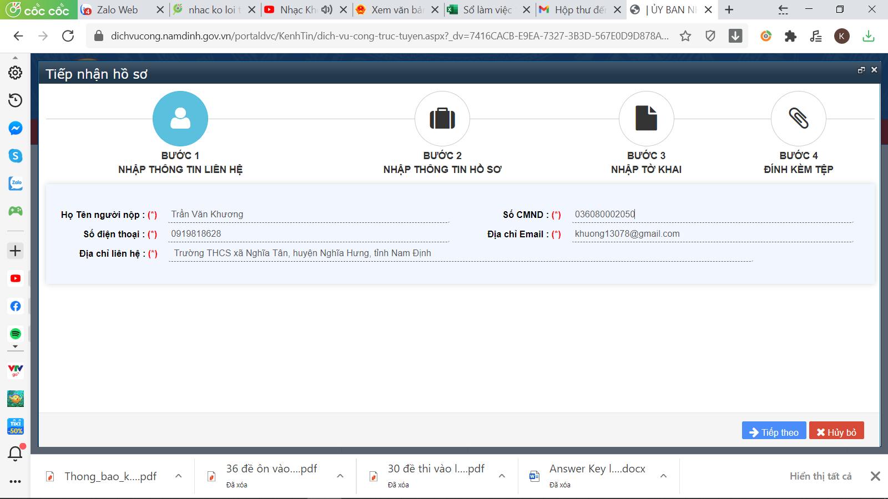
Bước 2: Nhập đầy đủ các thông tin như ví dụ trong Bước 2. Ấn tiếp theo
Lưu ý: Bước này Ghi theo thông tin người đi chuyển trường cho học sinh.
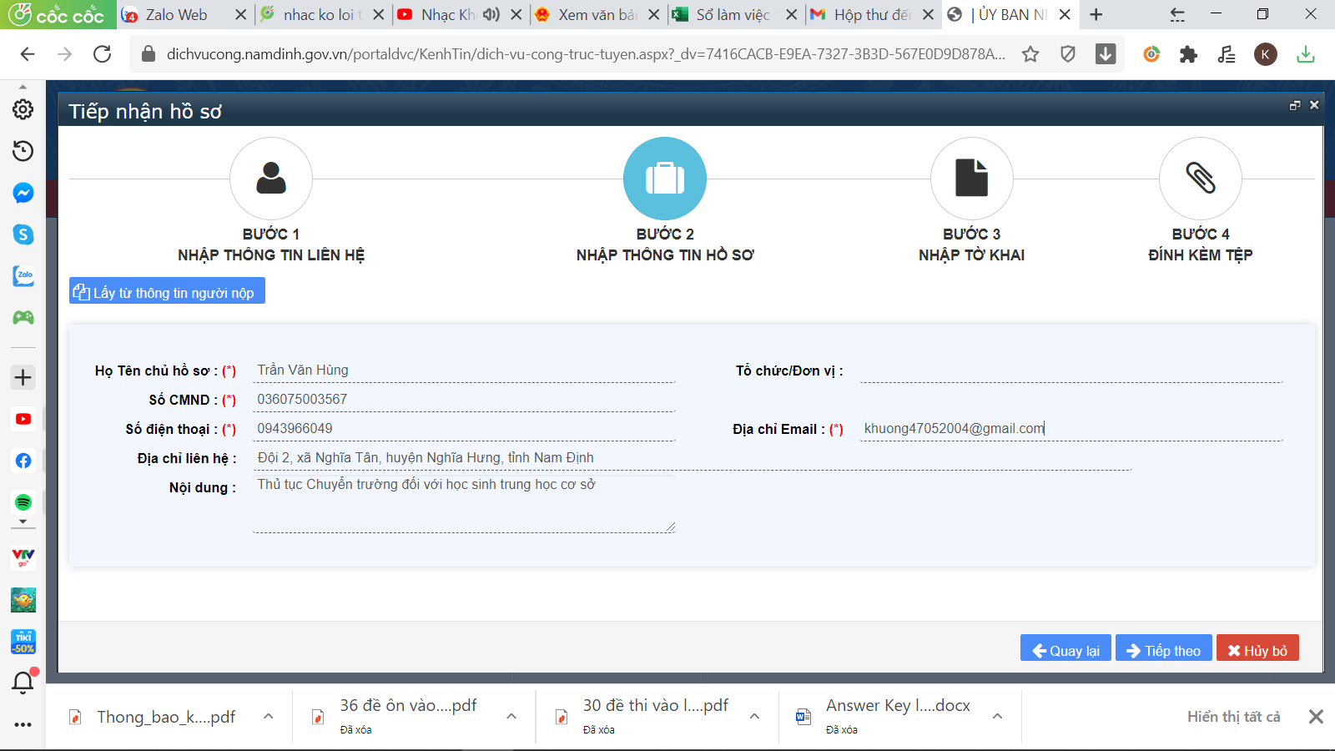

Bước 3: Không cần phải nhập. Ấn tiếp theo
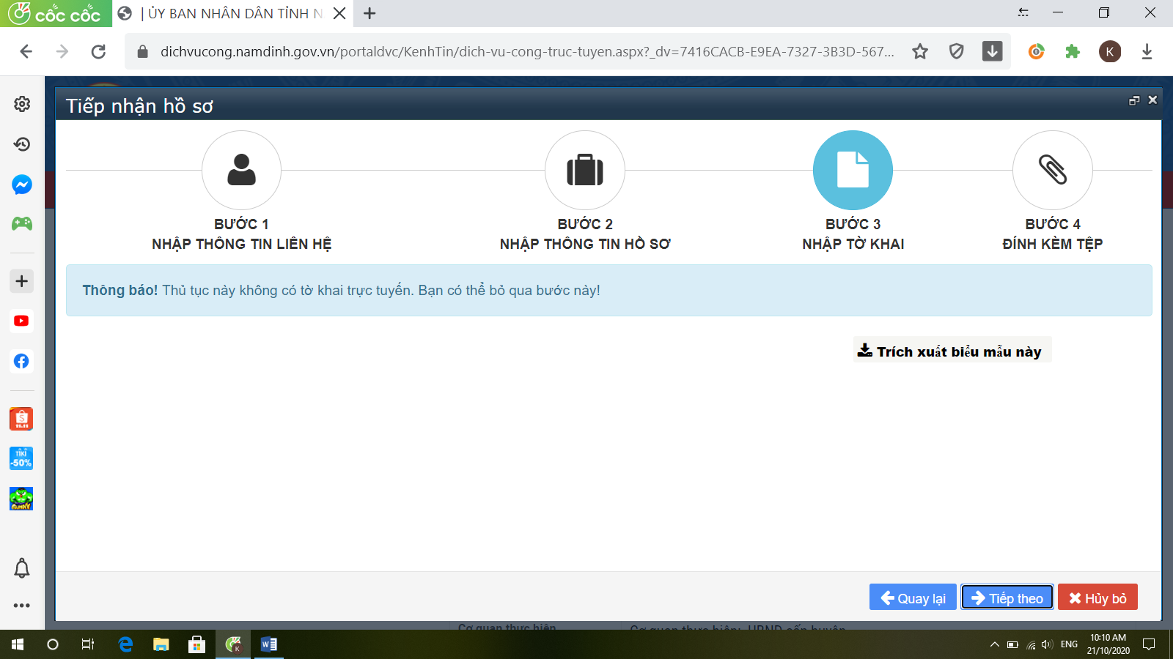

Bước 4:
- Nhập các thông tin như có nhận hồ sơ qua bưu điện không?...
- Scan (quét) tài liệu sau đó tải tệp lên như hướng dẫn sau:
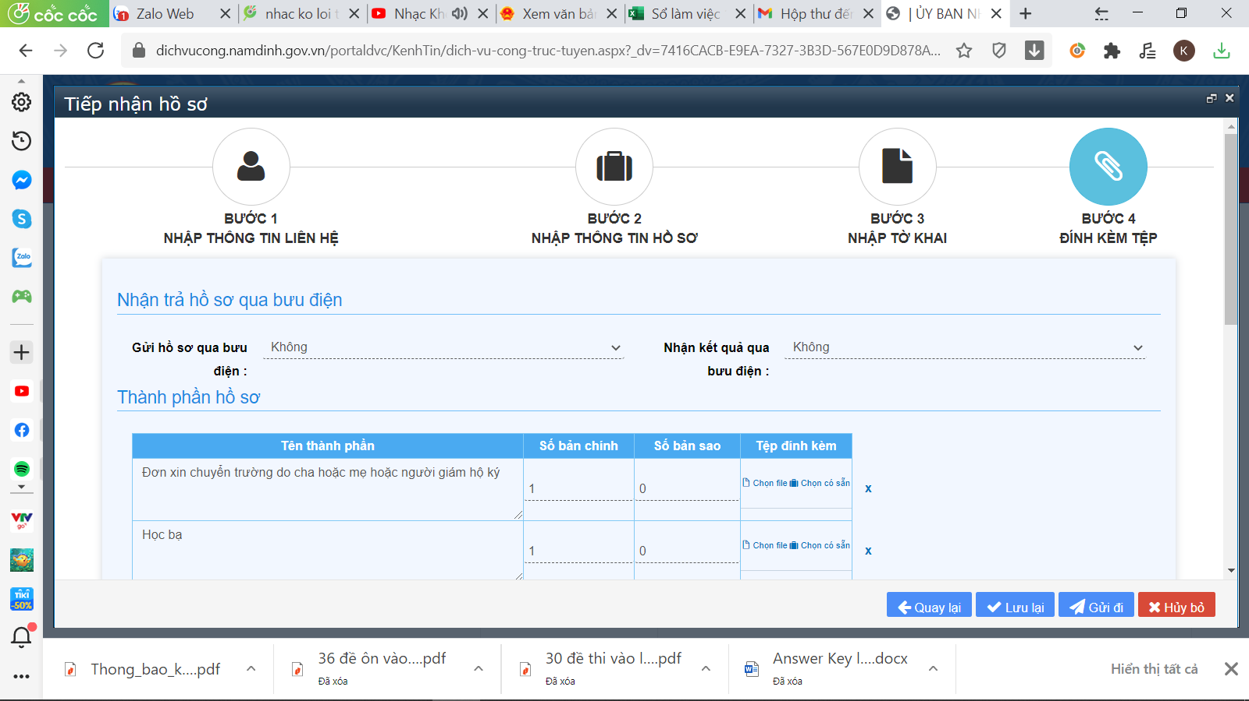
Bước cuối: Chọn gửi đi.

